Prenatales Control y Cuidados
GRUMI Dr Juan Trujillo 2013 10 15
Es importante saber que estudios pedir, cuando deben acudir a consulta y cuando considerar embarazo de alto riesgo.
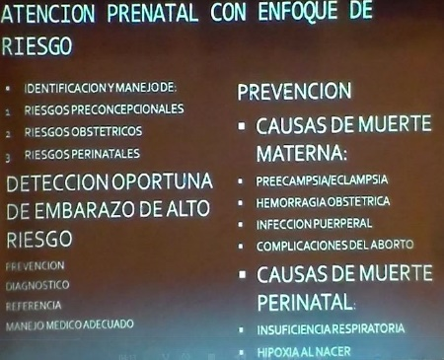
Lo ideal es tener el control desde el inicio e incluso antes del embarazo.
FACTORES DE RIESGO (Imagen 2)
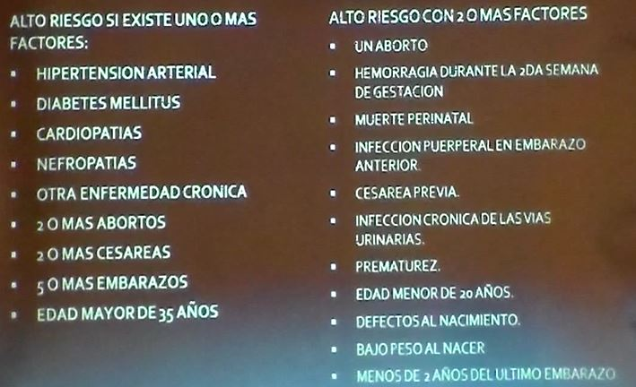
Pueden ser únicos, con 2 o más factores o la suma de varios que por sí solos no serían tan importantes, por ejemplo: pac diabético con aborto y analfabeta (no entiende bien la importancia del control prenatal, no acude regularmente a sus consultas, no se hace sus estudios, no se cuida, etc). Lo mismo sucede si la pac es de bajo estado socioeconómico.
DX PRENATAL (Imagen 3).
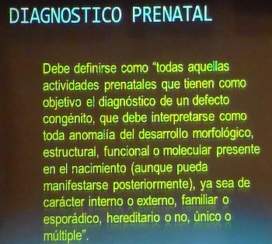
Se pueden realizar varios dx prenatales en el primer trimestre como por ejemplo: preeclampsia, parto pretérmino, síndromes genéticos (los 3 principales trisomías: Down (21), Patau (13) y Edwards (18).
Hay que saber a qué pac se les tiene que pedir porque hay indicaciones absolutas y relativas
Es importante un plan de manejo preestablecido antes del embarazo, pues muchas fases del desarrollo fetal se llevan a cabo entre los 17 y 51 días posteriores a la fecundación, cuando muchas no se han dado cuenta de que están embarazadas.
Podrían existir factores negativos que produzcan malformaciones congénitas, abortos o problemas del bebé en su vida futura.
INTERVALOS Y FRECUENCIAS DE CONSULTA PRENATAL (imagen 4)
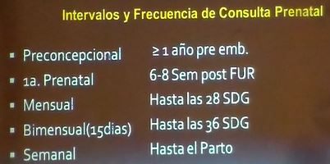
Idealmente el control es pre embarazo sobre todo si tiene alguna enfermedad (DM, LES, etc), para disminuir el riesgo. Por lo menos 6-12 meses antes.
En la imagen 4 se consideran a las mujeres “sanas”. En pac con enfermedades como por ej DM como requieren insulina deberá ser con más frec, que deberá ser individualizada. Incluso puede ser por ej hasta c/72 hs después de la sem 34 para estar monitorizando al binomio.
SSA recomienda que por lo menos sean 5 consultas prenatales (imagen 5).
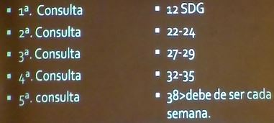
METODOLOGÍA (CONSULTAS) (imagen 6)
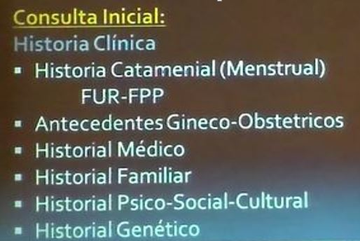
Si se realiza en el 1er trimestre un USG midiendo la longitud cráneo-caudal, el margen de error es de 3-5días, lo cual servirá para el seguimiento del embarazo porque a veces las pac ya ni recuerdan más adelante su FUR.
Antecedentes familiares ginecobstétricos que pueden ser un problema sobre todo para el feto como: translocación Robertsoniana 14-21 (se denomina translocación robertsoniana, cambio robertsoniano o polimorfismo robertsoniano a las fusiones o fisiones cromosómicas, es decir, a las variaciones en el número de cromosomas que surgen por unión de dos cromosomas acrocéntricos (aquellos que tienen el centrómero más cercano a un extremo, similar a un brazo corto muy pequeño¹ ) en un solo cromosoma metacéntrico: WIKIPEDIA).
Trastornos genéticos recesivos o no, como talasemia (en otros países es más frec).
Historial psico social cultural: violencia familiar, medio socioeconómico, escolaridad, lugar de residencia, adolescente, madre añosa con varios hijos.
Historial genético de la paciente y de su pareja.
CÁLCULO DE EDAD GESTACIONAL (imagen 7)
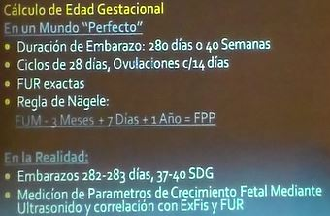
Existen varios métodos. Es muy importante.
Si sabe su FUR y es regular usar la regla de Nägele: FUM – 3 meses + 7 días + 1 año = FPP.
El US es muy útil y hay que indicarlo lo más pronto posible para conocer los parámetros de crecimiento fetal y realizar su correlación con EF y FUM.
EXPLORACIÓN FÍSICA (imagen 8)
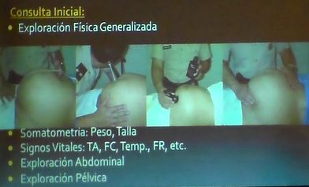
Concomitantemente se hace la EF de la pac para determinar cualquier posible como por ej patología cardiovascular (soplos, cardiomegalia, insuficiencia venosa, etc)
Además: somatometría, signos vitales, exploración abdominal, pélvica (IVU), incluso si está indicado también el Papanicolaou.
Se debe correlacionar con la altura del fondo uterino (imagen 9).
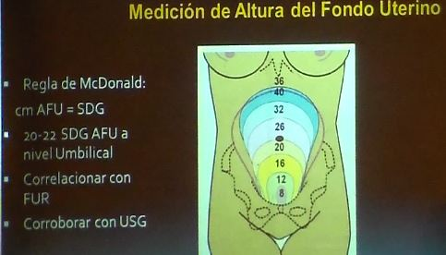
Incluso si la pac no tiene posibilidades de US nos ayudará a fechar el embarazo, sobre todo si su menstruación de los 6 meses previos fue normal. Por ex el Fondo Uterino a la semana 20-22 está a nivel del ombligo. De allí en adelante por regla general aumenta 2 “traveses” de dedo por semana. Sin embargo existen patologías que pueden provocar mayor o menor crecimiento del esperado (feto con restricción del crecimiento, oligohidramnios, polihidramnios, malformaciones congénitas, etc.).
Ir checando que el crecimiento uterino vaya siendo lineal de acuerdo a las percentilas.
A partir de la sem 20 realizamos las 4 maniobras de Leopold para ver la situación, posición, presentación, etc. Con ellas en orden debemos preguntarnos: (Imagen 10)
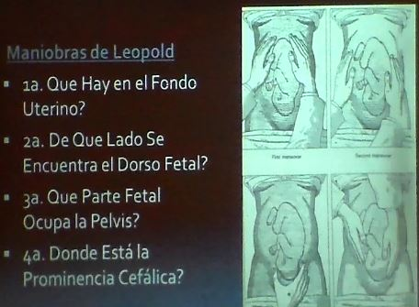
En la primera consulta debemos realizar los sig estudios de laboratorio y esquema de vacunas. Básicamente Bh, Qs, Gpo y Rh, VDRL y EGO. De acuerdo a las circunstancias, rubeola, HIV, HBV, (por ej cuando existe promiscuidad sexual o sospecha de alguna patología (imagen 11).
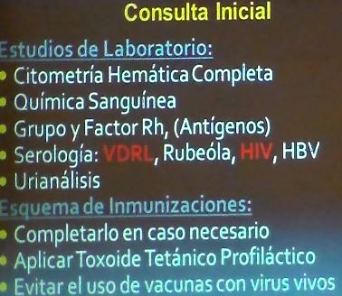Toxoide tetánico sobre todo en zonas rurales, en el 2º trimestre. Las vacunas con virus vivos se deben evitar. Hay otros estudios complementarios (imagen 12).
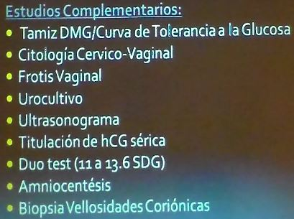Sobre todo en México buscar presencia de DM, pues la DM gestacional es de alrededor de 10% de los embarazos.
Gonadotropinas coriónicas en algunos casos como en la sospecha de Embarazo Ectópico (sospecha con + de 1200 u de GC fracción beta), seguimiento de embarazos anembriónicos, etc.
Dúo test a las 11-13 semanas de gestación para síndrome de Down, además de USG (medición de hueso nasal <osificación negativa significa más probabilidad> translucencia nucal < medición de un espacio sonoluscente o econegativo situado en la zona posterior de la nuca del feto. El momento adecuado para realizar esta medición es la semana 12 aunque puede realizarse en la semana 10,11 y 13. Para realizarse correctamente el calliper o cursor ecográfico se debe posicionar en las partes internas de los ecos que definen la sonoluscencia. La ecografía debe realizarse vía abdominal aunque pueden obtenerse las imágenes también vía vaginal. La translucencia nucal es un marcador de síndrome de Down que fue introducido en la práctica clínica a principios de los años 90, por el Profesor Kypros Nicolaides y tiene un valor importante. Wikipedia > además de la Gonadotropina y la Proteína A Plasmática del embarazo (sem 9-11), que nos dan todas una sensibilidad del 95%.
Se puede realizar un USG estructural, entre la semana 18-23 para ver la anatomía fetal.
Cuando se sospecha con el dúo test síndrome de Down se puede hacer amniocentesis en la sem 15, para ver el cariotipo fetal.
La biopsia de vellosidades coriónicas se realiza antes, en la semana 10.
AUMENTO DE PESO RECOMENDADO (imagen 13)
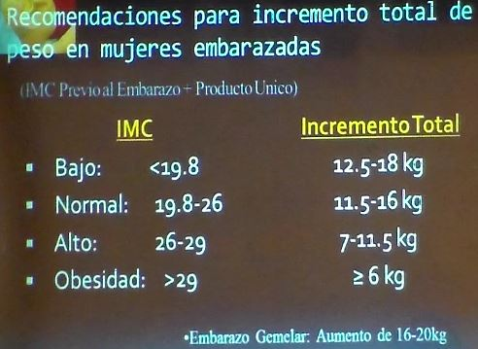En todas las visitas se debe ir calculando si va bien su peso de acuerdo al peso que presenta la paciente en el momento de la consulta.
En los gemelares deben subir de 16 a 20 kg, dependiendo también del peso que presenten.
Hay que calcular el peso que deberá subir en total, es decir, el que subirá el feto, placenta, líquido amniótico, senos, vol sanguíneo (hasta el 50% en la sem 28) y grasa materna (imagen 14).
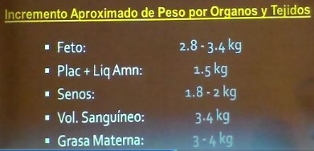
REQUERIMIENTOS NUTRICIONALES (imagen 15). En una mujer con peso normal serían los sig.
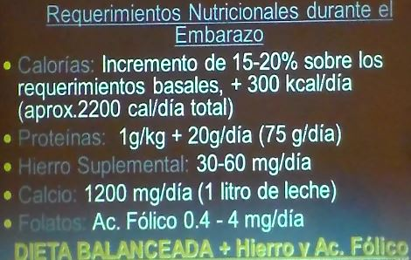Hay una fórmula para calcular las calorías de acuerdo a la talla y el peso de la paciente, pero nunca serán menores a 1500 calorías.
En pac diabéticas en general c/ trimestre se incrementan 300 calorías.
Si es gemelar se aumenta 150 calorías x trimestre por c/feto.
Es importante administrar los complementos de hierro, ácido fólico (sin factores de riesgo 0.4 y si tienen antecedentes por ex de problemas del tubo neural u otras patologías, se les dan hasta 4 mg) y calcio. El ácido fólico de preferencia se debe dar 3 meses antes y durante prácticamente todo el embarazo, pues siguen habiendo mitosis celulares. Una forma adecuada sería dar antes del embarazo y durante los 3 primeros meses, una fórmula con hierro y ácido fólico y después un multivitamínico que también los tenga en su fórmula, además del calcio.
Existe controversia de si el calcio disminuye la preeclampsia en más de 1.2 y hasta 2 gramos, a partir de la semana 12, además de aspirina en las que ya tienen preeclampsia. Cada fórmula comercial varía su concentración y tipo de calcio. Algunas pueden tener constipación intestinal, reflujo, distensión abdominal, etc, aunque en general es bien tolerado.
El calcio ayuda a que la célula funcione bien, con respecto a varias substancias como evitar que se liberen las ATP asas y las citoquinas o liberación a nivel renal de renina o un factor que aumente la vasoconstricción. Además ayuda a una mejor placentación del trofoblasto en la decidua, favoreciendo que no se liberen los mediadores químicos que provocan la HA.
En las consultas subsecuentes ver que todo vaya bien con un interrogatorio dirigido: si tiene actividad uterina, contracciones, percibe movimientos fetales, algún tipo de secreción transvaginal, molestias urinarias, enfermedad hipertensiva.
En pacientes con antecedentes de anencefalia, se deben hacer estudio genético, determinación de la enzima que metaboliza los folatos (deficiencia), algún síndrome genético que tenga asociada la anencefalia, que la madre no tenga un gen recesivo para anencefalia, etc).
Exploración física con maniobras de Leopold, peso, altura uterina, medición de TA, reflejos, edema, etc.
EX LABORATORIO Y GABINETE DEL 2-3 TRIMESTRE
EGO: al inicio, en la semana 28-30 y 36.
USG por lo menos 3: 1-3 trimestres. Al inicio, en la semana 28-30 y semana 35-37.
TORCH, Perfil tiroideo cuando se sospeche algún problema.
TRATAMIENTO
Ácido fólico 3 meses antes, hierro, calcio, multivitamínicos.
Ejercicio, vigilar peso para que sea lo más ideal posible. Vacunas completas.
NORMA OFICIAL MEXICANA
En cada consulta: En orden el expediente clínico. Identificación de SyS de alarma. Medición y registro de peso y talla, así como interpretación y valoración. Medición de TA. Valorar el riesgo obstétrico. Crecimiento uterino y estado de salud del feto. Ex de lab mencionados con anterioridad: Bh, QS, EGO, grupo y rh. EGO en las 24, 28 y 36 semanas. Detección de VIH, Hepatitis B en pac con riesgo. Medicamentos prescritos solo por el médico sobre todo antes de la sem 12. Aplicación por lo menos de 2 dosis de toxoide tetánico y diftérico. Orientación nutricional y control de peso. Que la acompañe algún familiar, preferentemente lo más cercano posible, para que la apoyen. Promoción de la lactancia materna. Planificación familiar y orientación en su embarazo de las dudas que presente.
Toda mujer debe recibir asesoría, cuidado y control prenatal.

